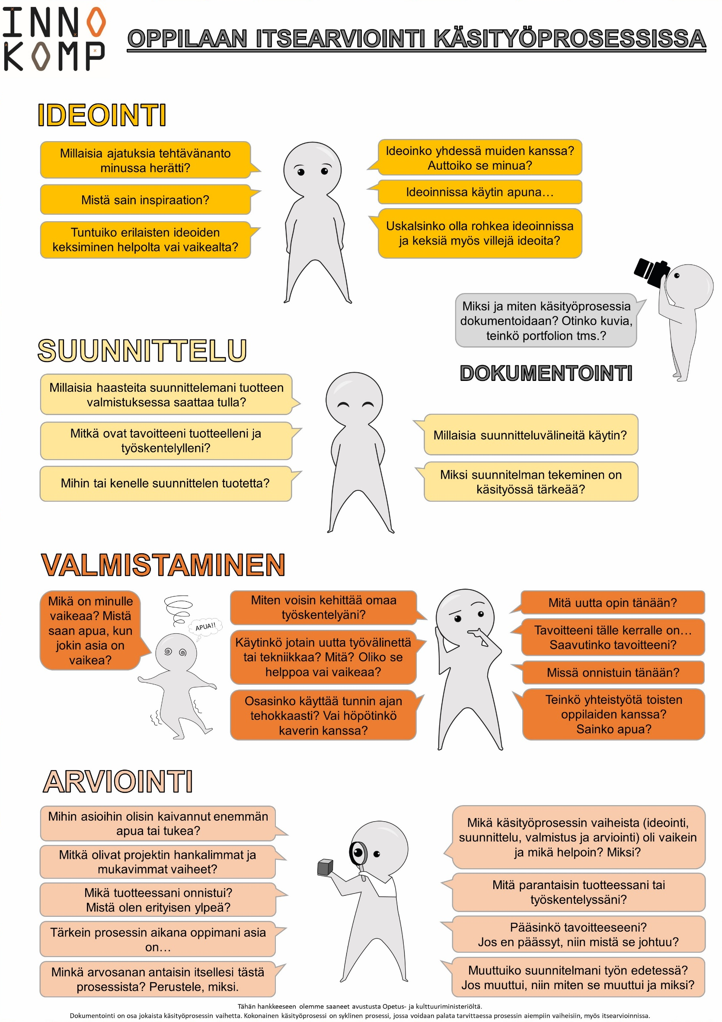

OPPILAAN ITSEARVIOINTI KÄSITYÖPROSESSISSA
Alla olevia itsearviointi kysymyksiä hyödyntämällä, voitte koota projektiinne sopivan lomakkeen oppilaiden itsearviointiin. Tarkoituksena ei ole käyttää kaikkia kysymyksiä, vaan koota kuhunkin projektiin sopiva kokonaisuus. Voitte tätä tiedostoa hyödyntämällä (poistamalla kysymyksiä ja lisäämällä kysymyksiä) tehdä oppilaan itsearviointilomakkeen. Jokainen vaihe sisältää myös yhden omavalintaisen kysymyksen, johon voitte keksiä ja lisätä omia kysymyksiä.
IDEOINTI

- Millaisia ajatuksia tehtävänanto minussa herätti?
__________________________________________________________________________________________________________________________________________________________________________________________________________________________________________
- Mistä sain inspiraation?
__________________________________________________________________________________________________________________________________________________________________________________________________________________________________________
- Tuntuiko erilaisten ideoiden keksiminen helpolta vai vaikealta?
__________________________________________________________________________________________________________________________________________________________________________________________________________________________________________
- Ideoinko yhdessä muiden kanssa? Auttoiko se minua?
__________________________________________________________________________________________________________________________________________________________________________________________________________________________________________
- Ideoinnissa käytin apuna…
__________________________________________________________________________________________________________________________________________________________________________________________________________________________________________
- Uskalsinko olla rohkea ideoinnissa ja keksiä myös villejä ideoita?
__________________________________________________________________________________________________________________________________________________________________________________________________________________________________________
- Omavalintainen kysymys
__________________________________________________________________________________________________________________________________________________________________________________________________________________________________________
SUUNNITTELU

- Millaisia haasteita suunnittelemani tuotteen valmistuksessa saattaa tulla?
________________________________________________________________________________________________________________________________________________________________________________________________________________________________________________________________________________________________________________________
- Mitkä ovat tavoitteeni tuotteelleni ja työskentelylleni?
________________________________________________________________________________________________________________________________________________________________________________________________________________________________________________________________________________________________________________________
- Mihin tai kenelle suunnittelen tuotetta?
________________________________________________________________________________________________________________________________________________________________________________________________________________________________________________________________________________________________________________________
- Millaisia suunnitteluvälineitä käytin?
________________________________________________________________________________________________________________________________________________________________________________________________________________________________________________________________________________________________________________________
- Miksi suunnitelman tekeminen on käsityössä tärkeää?
________________________________________________________________________________________________________________________________________________________________________________________________________________________________________________________________________________________________________________________
- Omavalintainen kysymys
______________________________________________________________________________________________________________________________________________________________________________________________________________________________________________________________________________________________________________________________________________________________________________________________________

VALMISTAMINEN

- Miten voisin kehittää omaa työskentelyäni?
________________________________________________________________________________________________________________________________________________________________________________________________________________________________________________________________________________________________________________________
- Käytinkö jotain uutta työvälinettä tai tekniikkaa? Mitä? Oliko se helppoa vai vaikeaa?
________________________________________________________________________________________________________________________________________________________________________________________________________________________________________________________________________________________________________________________
- Osasinko käyttää tunnin ajan tehokkaasti? Vai höpötinkö kaverin kanssa?
________________________________________________________________________________________________________________________________________________________________________________________________________________________________________________________________________________________________________________________
- Mitä uutta opin tänään?
________________________________________________________________________________________________________________________________________________________________________________________________________________________________________________________________________________________________________________________
- Tavoitteeni tälle kerralle on… Saavutinko tavoitteeni?
________________________________________________________________________________________________________________________________________________________________________________________________________________________________________________________________________________________________________________________
- Missä onnistuin tänään?
________________________________________________________________________________________________________________________________________________________________________________________________________________________________________________________________________________________________________________________
- Teinkö yhteistyötä toisten oppilaiden kanssa? Sainko apua?
________________________________________________________________________________________________________________________________________________________________________________________________________________________________________________________________________________________________________________________
- Mikä on minulle vaikeaa? Mistä saan apua, kun jokin asia on vaikea?
__________________________________________________________________________________________________________________________________________________________________________________________________________________________________________
- Omavalintainen kysymys
__________________________________________________________________________________________________________________________________________________________________________________________________________________________________________
ARVIOINTI

- Mihin asioihin olisin kaivannut enemmän apua tai tukea?
________________________________________________________________________________________________________________________________________________________________________________________________________________________________________________________________________________________________________________________
- Mitkä olivat projektin hankalimmat ja mukavimmat vaiheet?
________________________________________________________________________________________________________________________________________________________________________________________________________________________________________________________________________________________________________________________
- Mikä tuotteessani onnistui? Mistä olen erityisen ylpeä?
________________________________________________________________________________________________________________________________________________________________________________________________________________________________________________________________________________________________________________________
- Tärkein prosessin aikana oppimani asia on…
________________________________________________________________________________________________________________________________________________________________________________________________________________________________________________________________________________________________________________________
- Mikä käsityöprosessin vaiheista (ideointi, suunnittelu, valmistus ja arviointi) oli vaikein ja mikä helpoin? Miksi?
__________________________________________________________________________________________________________________________________________________________________________________________________________________________________________
- Mitä parantaisin tuotteessani tai työskentelyssäni?
__________________________________________________________________________________________________________________________________________________________________________________________________________________________________________
- Pääsinkö tavoitteeseeni? Jos en päässyt, niin mistä se johtuu?
________________________________________________________________________________________________________________________________________________________________________________________________________________________________________________________________________________________________________________________
- Muuttuiko suunnitelmani työn edetessä? Jos muuttui, niin miten se muuttui ja miksi?
________________________________________________________________________________________________________________________________________________________________________________________________________________________________________________________________________________________________________________________
- Mikä arvosanan antaisin itselleni tästä prosessista? Perustele, miksi?
4
5
6
7
8
9
10
__________________________________________________________________________________________________________________________________________________________________________________________________________________________________________
- Omavalintainen kysymys
__________________________________________________________________________________________________________________________________________________________________________________________________________________________________________
DOKUMENTOINTI

- Miksi ja miten käsityöprosessia dokumentoidaan? Otinko kuvia, teinkö portfolion tms.?

__________________________________________________________________________________________________________________________________________________________________________________________________________________________________________
- Omavalintainen kysymys

__________________________________________________________________________________________________________________________________________________________________________________________________________________________________________

